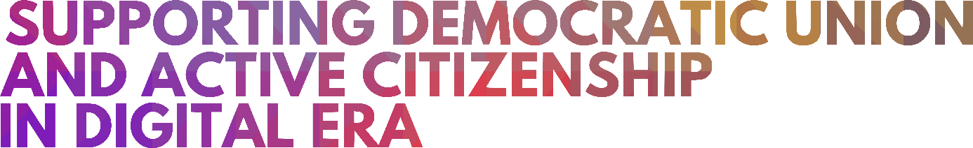
PENNE, ITĀLIJA, 2020. GADA 4. -7. FEBRUĀRIS
1. STARPTAUTISKAIS PASĀKUMS

“VAI TĀ JAU IR DIGITĀLĀ DEMOKRĀTIJA?” - PAR TEHNOLOĢIJU ATTĪSTĪBU
UN TO, KĀ TĀS VEIDO DEMOKRĀTIJU
KOPSAVILKUMS

Lektors: PROF. ENZO FIMIANI – Studiju universitātes “Gabriele D' Annunzio” vēsturnieks Čieti-Peskara
Šodienas sanāksmē Pennā par digitālo demokrātiju es centos izraisīt divas vai trīs diskusijas, kas man šķiet vienkāršas, bet tā tas nav vienmēr. Pirmkārt, mēs šodien varam saprast Eiropu tikai tad, ja skatāmies uz ilgajiem vēstures laikiem. Tiesa, ideja par Eiropu un Eiropas Savienību (ES) dzima pirms 50-60-70 gadiem līdz pat pašreizējam laikam, bet ilgajos vēstures laikos tas nav nekas. Eiropieši savā garajā tūkstošgades vēsturē ir šķēlušies dažādos veidos: karos, politiskās cīņas, dažādu veidu atšķirībās. Šo dažādo Eiropas identitāšu apvienošana, lai izveidotu vienu lielāku identitāti, ir tik drosmīgs izaicinājums, ka nav iespējams sagaidīt, ka mēs nesastapsim tieši tās grūtības, ar kurām saskaramies. Tie, kas šodien vīlušies ar domu par Eiropu, kļūdās, jo viņiem nav vēstures skatījuma. Otrkārt, pastāv tieša, ļoti cieša, nesaraujama savstarpējā saikne starp Eiropas ideju un demokrātijas ideju; proti, nav priekšstata par Eiropu bez idejas par demokrātiju. Demokrātija ir arī diezgan nesens cilvēces vēstures rezultāts (tikai vairāk nekā divus gadsimtus), un visas demokrātijas problēmas tiek atrisinātas ar ideju par Eiropu, ko mēs esam sapratuši, un es uzskatu, ka tas ir Eiropas integrācijas procesa grūtību elements. Eiropai un demokrātijai ir jāievēro vēstures laiki: nav ne ideālas Eiropas, ne ideālas demokrātijas, bet mums ir jācenšas īstenot labāko iespējamo ideju, jo tā noteikti ir derība, kas ļaus mums dzīvot daudz labākā pasaulē, nekā tā ir bijusi pagātnē. Tāpēc, kā mēs runājām Pennā, šīs Eiropas identitātes perifērijā, mēs teicām, ka perifērija, kas pati par sevi sašķeļas (attiecas arī uz valstīm, kas savienojas), suverēnā veidā, ko veido anahroniski mērķi, šim valstīm ir lemts apmaldīties vēsturē. Pasaule tagad ir savstarpēji saistīta, globāla un atvērta. Jums jāzina, kā lielākā dimensijā ievadīt vietējās identitātes, neatkarīgi no tā, vai tās ir perifēriskas (piemēram, Itālija). Tikai tādā veidā mēs tās uzlabosim.

